
Driedaagse uitstap van 03 tot en met 05 september 2025 naar de BONTE WEVER te ASSEN met een verblijf ALL INN INCLUSIEF.
Tijdens deze driedaagse verblijven wij in Het prachtige ****hotel de BONTE WEVER met ALL-IN INCLUSIEF formule. Dit hotel is gelegen vlakbij de historische binnenstad van Assen, hoofdstad van de provincie Drenthe.
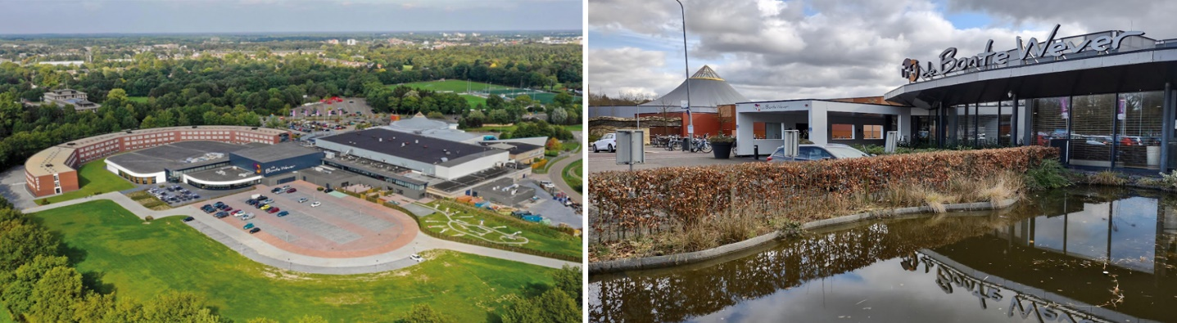
De Bonte Wever, het populairste all inclusive hotel van Nederland, heeft mooie, moderne kamers en heel veel faciliteiten. O.a. een subtropisch zwem- en saunaparadijs, bowlingbanen, en een heuse caféstraat met sfeervolle zitmogelijkheden en diverse bars voor een hapje en een drankje. Alle hapjes & drankjes zijn inclusief.
Het programma van deze 3-daagse ziet er als volgt uit:
Dag 1 : Woensdag 3 september: Ruiselede – Elburg – Assen
Vanaf onze vaste opstapplaats aan de Sporthal te Ruiselede vertrekken we richting Assen. Onderweg houden we halt voor een licht ontbijt. Daarna rijden we naar het historisch vissersstadje Elburg, met mooie stadsmuren, oude vissershuisjes en romantische grachtjes. Na de lunch kunnen we genieten van een boottocht op het Veluwemeer. Vanaf het Veluwemeer hebben we een mooi panorama naar de Veluwe en de eilanden met natuurgebieden. Daarna vertrekken we naar het hotel voor de incheck en het diner all inn.
Dag 2: Donderdag 4 september: Assen – Veenhuizen – Papenburg - Assen
Na het uitgebreid ontbijt rijden we naar Veenhuizen en bezoeken daar het Nationaal Gevangenismuseum dat gevestigd is in een voormalig werkgesticht. Het Gevangenismuseum brengt in beeld hoe misdadigers vanaf 1600 werden berecht en gestraft. In een tocht door de tijd dwaalt men van schandpaal naar cachot en komt men via de rechtbank uiteindelijk in de hedendaagse gevangenis terecht.
Na de lunch begeven we ons naar Papenburg, net over de grens. Papenburg is de thuishaven van de grootste cruiseschepen. Tijdens ons bezoek aan de MEYER WERFT ervaart u van dichtbij, hoe de mooiste en meest luxueuze oceaanreuzen van de wereld worden gebouwd. De Meyer Werft is een SUPER MODERN BEDRIJF met een traditie van meer dan 200 jaar. Met meer dan 375 m lang, 75 m hoog en 125 m breed behoort het overdekte bouwdok van de werf tot de grootste ter wereld.
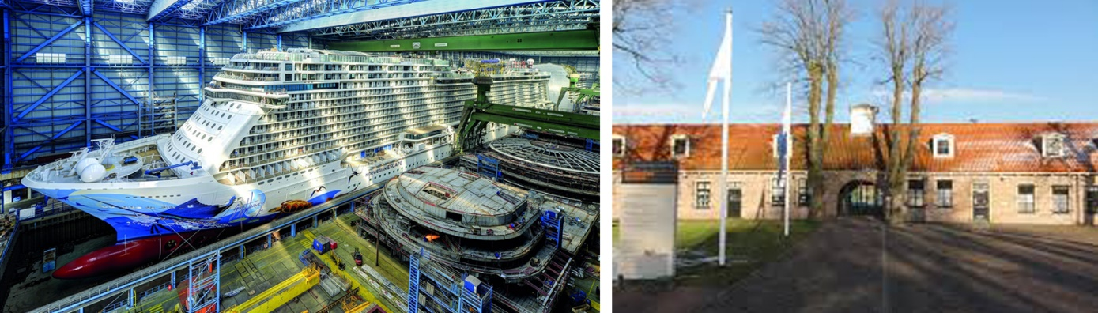
Werft MEYER cruiseschepen Nationaal gevangenismuseum
Na deze boeiende bezoeken begeven we ons terug naar ons hotel waar we nog wat tijd hebben om te genieten van de faciliteiten van het hotel.
Dag 3: Vrijdag 5 september: Assen – Amersfoort – Ruiselede
Na een terug uitgebreid ontbijt brengen we een bezoek aan het autocircuit van Assen. We hebben daar een kijkje voor en achter de schermen van dit autocircuit. Het TTcircuit van Assen is 4.542 meter lang, heeft 9 tribunes voor meer dan 50.000 raceliefhebbers, aangevuld met 40.000 taludplaatsen en 34 VIP-rooms.
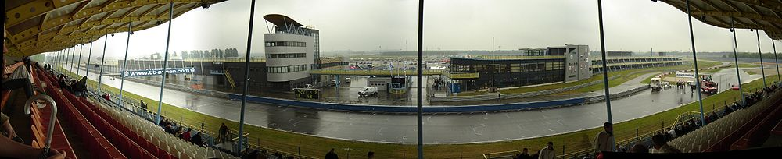
Na de lunch begeven we ons naar Amersfoort, bekend om haar middeleeuwse centrum vol fotogenieke gebouwen en straatjes. Met haar rijke geschiedenis, gezellige straatjes en een groot aanbod aan winkels is dit een perfecte afsluiter van onze driedaagse.
Na deze leuke afsluiter rijden we terug naar Ruiselede.

Prijs per persoon : 415 euro pp op basis van dubbele kamer, toeslag éénpersoonskamer 65 euro. Inschrijven kan door storten van een voorschot van € 150 per persoon op rekening nummer BE55 8601 0367 9844 van Neos Ruiselede
Inbegrepen in de prijs:
- Luxe autocarvervoer reizen Lauwers**** voorzien van alle moderne faciliteiten en laatste veiligheidsnormen.
- Volledige Nederlandstalige gidsbegeleiding door een zeer ervaren gids.
- Audio-guide systeem.
- 3 dagen/ 2 nachten in een zeer goed ****- hotel op basis van all inclusief in het hotel.
- 1 extra klein ontbijt dag 1
- 3 extra lunches op de middag .
- Alle uitstappen en toegangsgelden zoals voorzien in het programma.

Niet inbegrepen in de prijs:
- Annulatieverzekering 28 euro pp (te storten bij het voorschot)
- Annulatieverz. + Bijstandsverzekering 33 euro pp (te storten bij het voorschot)
- Andere dranken buiten het hotel

